本校參加99學年度第一學期九年級第二次校際聯合模擬考成績優良學生頒獎（99.12.03.）
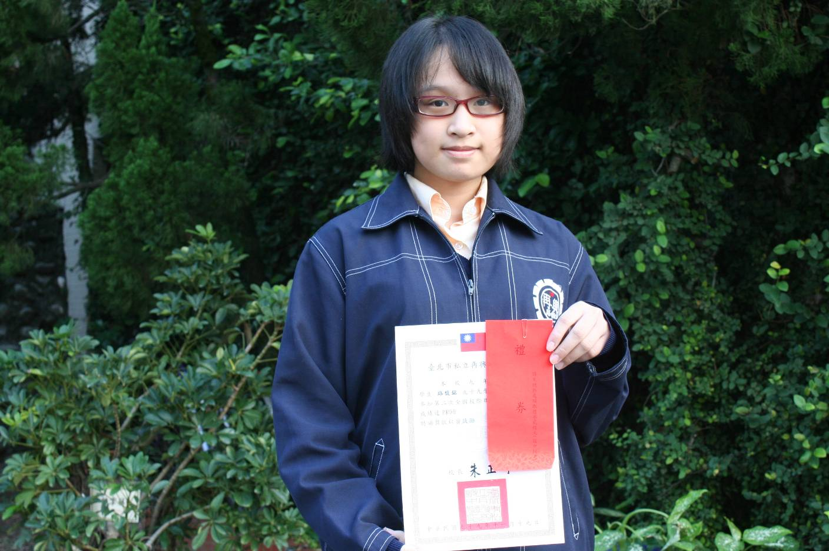
路馥銘（九忠）
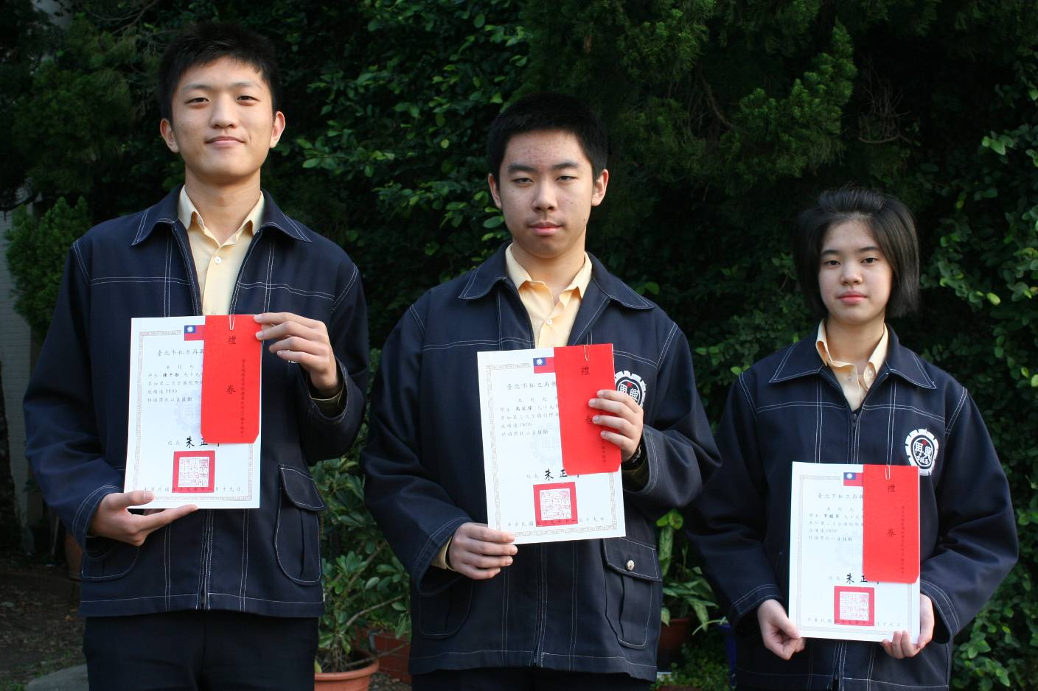
左起：陳千劭（九義）、高定瑋（九義）、李馥荃（九義）

本校參加99學年度第一學期九年級第二次校際聯合模擬考成績優良學生頒獎（99.12.03.）
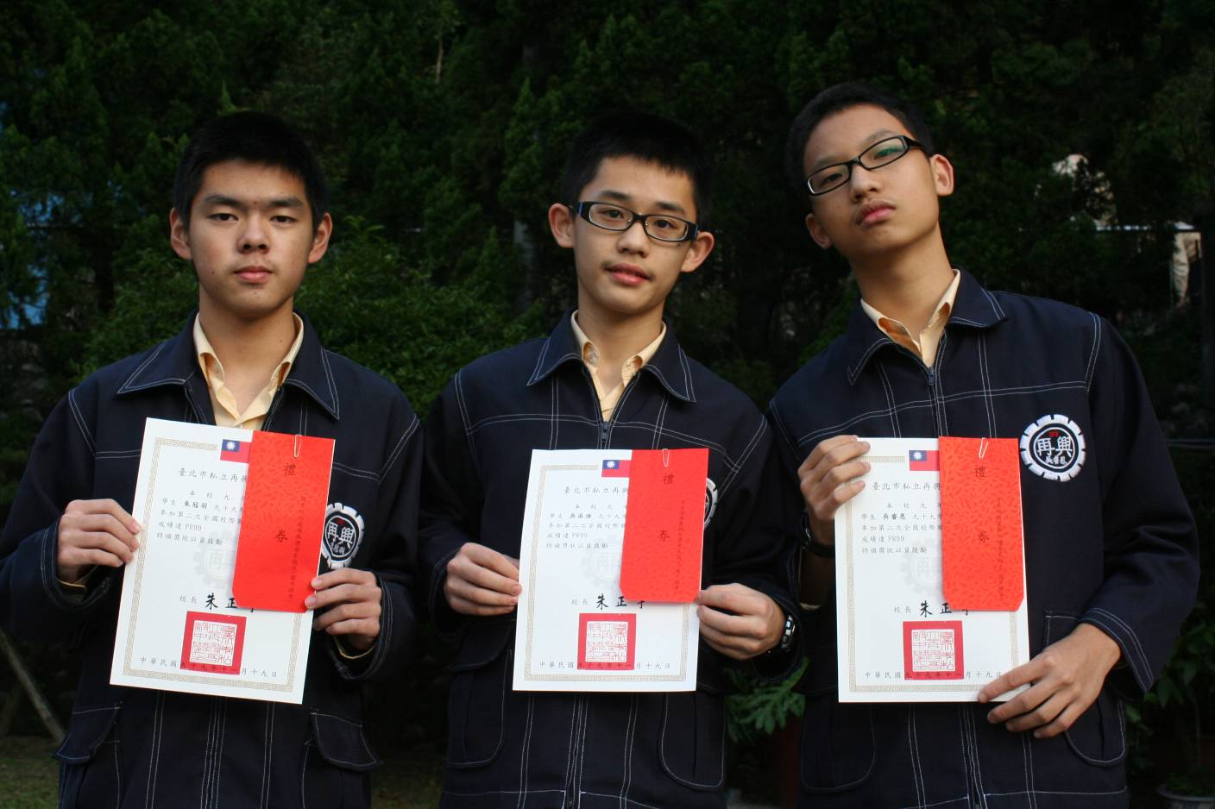
左起：朱冠羽（九和）、吳丞浩（九和）、吳睿恩（九和）

